БРЯНСКСТАТ ПРОДОЛЖАЕТ СЕРИЮ ПУБЛИКАЦИЙ, ПОСВЯЩЕННЫХ ИСТОРИИ ПЕРЕПИСЕЙ, ПРОВЕДЕННЫХ В РОССИИ
ВСЕСОЮЗНАЯ ПЕРЕПИСЬ НАСЕЛЕНИЯ 1979-года

Успешное проведение Всесоюзной переписи населения 1970 года и оперативная публикация ее итогов создали возможность расчетов численности и состава населения в межпереписной период. В регулярном проведении переписей населения были заинтересованы не только ученые, но и практики, в первую очередь те, кто занимался комплексным социально-экономическим планированием, проектированием жилых и общественных зданий, жилищным строительством, прогнозированием пассажиропотоков и других процессов, определяемых как трудовой деятельностью населения, так и его потребительским поведением.
Всесоюзная перепись населения 1979 года была шестая за годы Советской власти перепись населения страны.
Перепись началась в 8 часов утра (по местному времени) 17 января 1979 года и продолжалась в течение 8 дней (по 24 января включительно). Моментом счета населения являлась 12 часов ночи с 16 на 17 января 1979 года.
Переписывались все живущие на этот момент времени, не вносились в переписные формы родившиеся после 12 часов ночи с 16 на 17 января и умершие до этого времени.
Программа содержала 16 вопросов. Применялись две формы переписных листов: форма 2С (сплошная перепись) содержала 11 вопросов, ответы на которые были получены от всего населения; форма 3В (выборочная перепись) содержала кроме 11 общих вопросов ещё 5, ответы на которые были получены от 25% постоянного населения. Перепись проводилась методом опроса населения и записей сведений в списки проживающих в помещении и в переписные листы.
Список проживающих в помещении применен впервые. Он содержал адресную часть и посемейный список всех лиц, подлежащих переписи по данному помещению. Этот документ помогал полнее и правильнее учесть население. Кроме того, он использовался в качестве обложки для раздельного хранения переписных листов по каждому помещению.
Население переписывалось по месту жительства, хотя бы временного, а не по месту работы или службы. Также переписывались лица, проживающие в помещениях, занятых предприятиями и учреждениями.
Заполнение переписных форм счетчиками при обходе всех помещений производилось со слов опрашиваемых без требования документов, подтверждающих правильность ответов.
При переписи 1979 года учитывалось две категории населения: наличное и постоянное.
Чтобы обеспечить полноту и правильность учета населения при переписи 1979 года, как и при прошлых переписях, были осуществлены контрольные мероприятия: составлялись контрольные бланки, выдавались справки о прохождении переписи, проводились контрольные обходы.
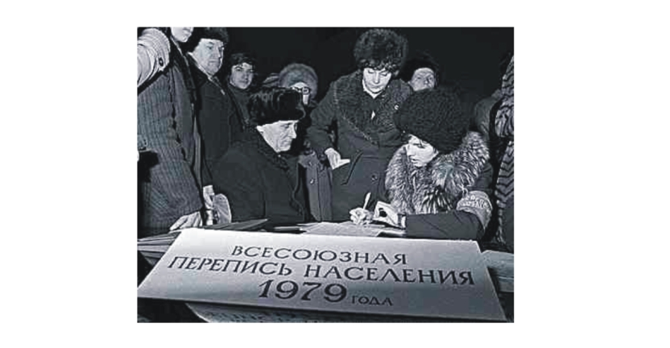
Подбор переписного персонала был наиболее ответственным этапом подгото-вительных мероприятий. Всего было подобрано, утверждено и обучено с учетом резерва около 900 тыс. человек.
Непосредственно проводили перепись 750 тыс. человек. В общей численности работников, принимавших участие в проведении переписи населения, преобладали женщины; мужчины составляли лишь 28%.
Для работы переписного персонала и хранения материалов переписи каждый переписной отдел и инструкторский участок был обеспечен соответствующим помещением, средствами связи и транспортом, которые предоставлялись предприятиями, организациями, учреждениями.
Все работники переписи в период с 11 января по 5 февраля 1979 года имели право бесплатного проезда на всех видах городского транспорта (кроме такси) и автобусах пригородных маршрутов по предъявлению удостоверения или жетона участника переписи.
Успешное проведение переписи населения 1979 года во многом зависело от понимания населением страны целей и задач переписи, ее значения. С этой целью в стране была широко развернута массово разъяснительная работа. Центральной студией документальных фильмов Госкино СССР был выпущен короткометражный фильм «Большой счет страны», который демонстрировался на киноэкранах перед показом художественных фильмов, был показан по центральному телевидению.
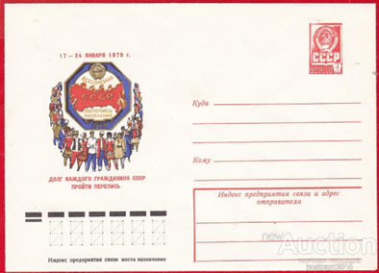
Министерство связи СССР выпустило маркированные почтовые конверты с тематикой переписи населения; Политиздат поместил информацию о переписи на календарях 1979 года; издательство «Планета» - на карманных календарях, выпущенных тиражом 10 млн. экземпляров. Министерство лесной и деревообрабатывающей промышленности СССР на спичечных коробках поместило 6 видов этикеток, на которых указывались дата переписи и призывы к населению пройти перепись и помогать ее успешному проведению.
Надписи о переписи населения по указанию Министерства торговли СССР помещались на упаковках товаров. При проведении массово-разъяснительной работы большое значение придавалось устной агитации, так как непосредственное общение населения с лекторами, пропагандистами и агитаторами позволяло более подробно выяснить интересующие вопросы.
Всесоюзная перепись населения 1979 года, в отличие от предыдущих переписей в стране, содержала ряд принципиально новых моментов.
Новое в переписи 1979 года заключалось, прежде всего, в применении новой формы переписного листа, который являлся одновременно техническим носителем первичной информации для ввода её в ЭВМ.
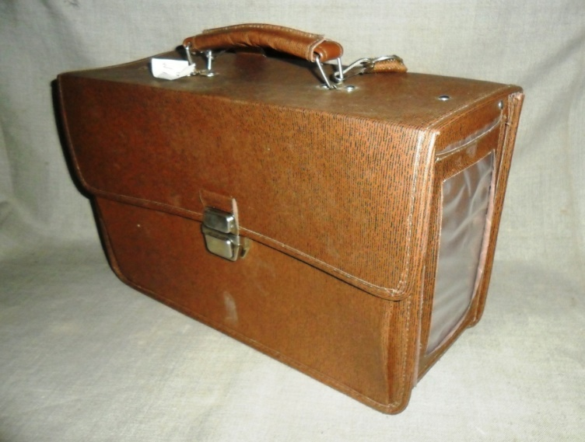
При прошлых переписях ответы опрашиваемых либо записывались в переписные листы, либо подчеркивался один из заранее напечатанных вариантов ответов. Затем эти ответы кодировались и коды переносились на другой документ – технический носитель (так называемый разработочный бланк), с которого информация вводилась в вычислительную машину. Перенос информации производился графическими метками в процессе шифровки. Это была весьма трудоёмкая операция по подготовке материалов переписи к механизированной разработке.
Применение новой формы переписного листа значительно упростило и ускорило данную работу. Однако при этом потребовалось особенно бережное отношение к бланкам. Их необходимо было сохранять в чистом и неизмятом виде. Для этого были изготовлены специальные портфели с жёсткими стенками вместо применявшихся при переписи 1970 года картонных папок.
Технологический процесс обработки материалов переписи населения 1979 года был решён совершенно по-новому в связи с широкой возможностью выбора вычислительной техники. Впервые в практике российской статистики записи, сделанные при опросе, с помощью специальных читающих устройств вводились в ЭВМ и записывались на магнитную ленту.
Предварительные итоги переписи по стране, республикам, краям, областям и их центрам с распределением населения на городское и сельское, и по полу были получены уже в апреле 1979 года. Углублённая разработка материалов переписи была произведена в 1980 году – первом полугодии 1981 года.
В неё вошли таблицы с распределением населения по общественным группам,
отраслям народного хозяйства, занятиям, продолжительности проживания в месте постоянного жительства, рождаемости, а также таблицы семейной разработки.
По данным Всесоюзной переписи населения 1979 года на территории Брянской области проживало 1580,5 тысяч человек, из них 672,7 тысяч мужчин и 797,9 тысяч женщин, соответственно 44,6% мужчин и 55,4% женщин. Городское население составляло 59%, а сельское 41%. Русские в общей численности населения занимали 96,6%, украинцы 1,5%, белорусы 0,7, евреи 0,6%, цыгане 0,2%, и 0,4% -другие национальности.

Брянскстат напоминает, что Всероссийская перепись населения пройдет с 1 по 30 апреля 2021 года с применением цифровых технологий. Главным нововведением предстоящей переписи станет возможность самостоятельного заполнения жителями России электронного переписного листа на портале Госуслуг (Gosuslugi.ru). При обходе жилых помещений переписчики будут использовать планшеты со специальным программным обеспечением. Также переписаться можно будет на переписных участках, в том числе в помещениях многофункциональных центров оказания государственных и муниципальных услуг «Мои документы».
Стать переписчиком предстоящей переписи в апреле 2021 года сможет любой житель Брянской области, позвонив по телефону Брянскстата 67-12-13, 67-12-31

При использовании материала
ссылка на Брянскстат обязательна

